07 悪口・嫌がらせ
メッセージ、送信前にいったん確認！これ大切！

メールやSNSに関するトラブルのニュースが後を絶ちません。「ネットいじめ」という言葉も最近よく耳にします。実際身近に起きたトラブルの話を聞いて、不安を感じる保護者の方も少なくないでしょう。
令和元年度に栃木県総合教育センターが行った調査では、ネット上での「悪口や嫌がらせ」に関して次のような結果になりました。
質問内容 | 小学５年生  （566人） | 中学２年生  (579人） | 高校２年生※  （642人）
悪口や嫌がらせのメールを送られたり、SNS・ブログ・プロフなどに書き込まれたりしたことがある | 0.9% | 4.8% | 11.8%
悪口や嫌がらせのメールを送ったり、SNS・ブログ・プロフなどに書き込んだりしたことがある | 0.2% | 1.6% | 4.8%
他人に嫌がらせをしている動画や、物を壊すなどのいたずらをしている動画を投稿したことがある | 0.0% | 0.2% | 0.2%
栃木県総合教育センター「情報モラルの育成に関する調査研究（Ｒ元年度）」調べ
※特別支援学校高等部2年生を含む
学年が上がるにつれ、「ある」と答えた人の割合は高くなっています。また、どの校種でも、「書き込んだ」より、「書き込まれた」と回答した人の割合が高いことが分かります。自分は軽い気持ちで言った（書いた）ことが、実は相手を傷つけているのかもしれません。ネット上では、相手の顔が見えないので、面白半分で書いてしまったり、きつい言葉を使ってしまったりしがちです。しかし、いったん相手に送ってしまうと、自分から取り消すことはできず、文字として残ってしまいます。
「相手を不快に思わせない内容か」「感情にまかせた発言になっていないか」「違った意味にとられる心配はないか」等、自分の書いた内容を送信前に読み返し、冷静に判断できるようにすることが、トラブルを減らすポイントです。
これはスマートフォンを持っている、いないにかかわらず、普段のコミュニケーションでも言えることです。お子さんが学校で友だちとどんなことをしているのか、相手の気持ちを考えて話しているのか、保護者として心配は尽きません。普段のコミュニケーションから、相手の気持ちを思いやる言葉を育てていきたいですね。

＜児童への指導に参考となる資料＞
・栃木県総合教育センター 「平成28年度情報モラルの育成に関する調査研究」
スライド資料２ 小学校４～６年 誹謗中傷、コミュニケーショントラブル
７ 中学校 誹謗中傷、コミュニケーショントラブル
http://www.tochigi-edu.ed.jp/center/kensyu/kensyu2016/moral/index.asp
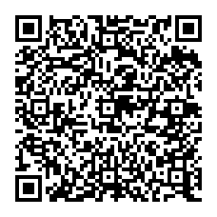

・栃木県教育委員会 「情報モラル指導資料『ネットトラブル事例とその予防』」
【事例２】誹謗中傷（ルールの決め方について）
【事例３】コミュニケーショントラブル
http://www.pref.tochigi.lg.jp/m09/jidouseitosidousuisinsitu/h28nettotoraburujireitosonoyobou.html/
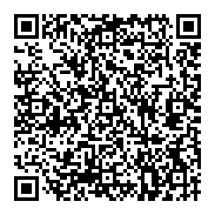

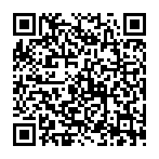
・一般社団法人 日本教育情報化振興会 「ネット社会の歩き方」
ナビカード教材（３ なくそう！ネットいじめ）
http://www2.japet.or.jp/net-walk/booklet/index.html

